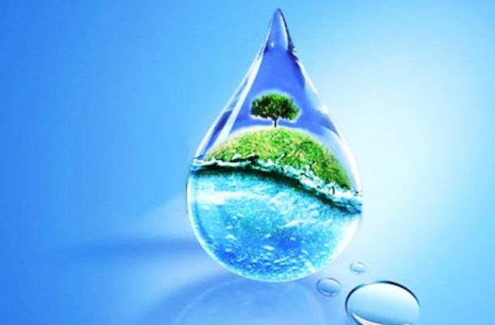

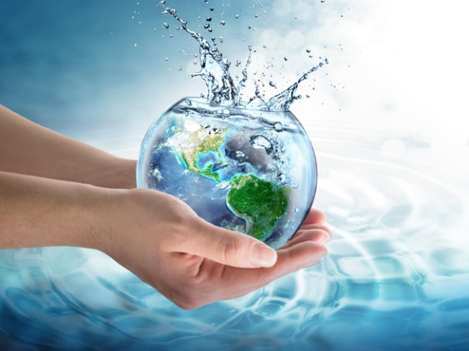
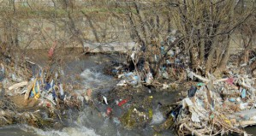
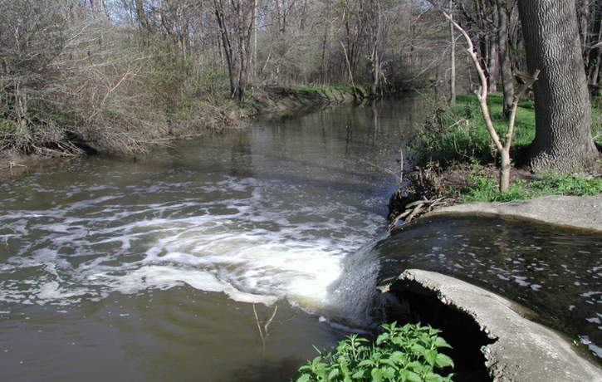
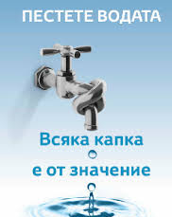
ЧИСТА ВОДА!
ИЗГОТВИЛ:
КЛУБ „ С КОМПЮТЪРА НА ТИ“
Световният ден на водата – 22 март се провежда всяка година, за да се фокусира вниманието върху важността на този незаменим природен ресурс.
РЕШЕНИЕТО
- Отпадъчни води.
- Фекално битови отпадъци.
- Отпадъци от водния и сухоземния транспорт.
- Замърсяване от промишлена дейност.
- Водите се замърсяват и от прекалената употреба на изкуствени торове за селскостопанските растения, от препаратите за растителна защита.

ЦЕЛТА
- Пречистване на водата.

- Опазване на водата от замърсяване.

- Рационално използване на водите.

22 МАРТ
СВЕТОВЕН ДЕН
НА ВОДАТА

ИЗТОЧНИЦИ НА ЗАМЪРСЯВАНЕ

Водните ресурси са условие за развитие на стопанската дейност. Водата се използва в бита, промишлеността и селското стопанство.

Тя разтваря хранителните вещества, извежда отпадните продукти. Осигурява обмяната на веществата и е среда, в която протичат всички биохимични процеси. За да се намира в добро физическо състояние и ефективност, всеки човек се нуждае от около 2 литра вода на ден.
ОСНОВНИ ФАКТИ

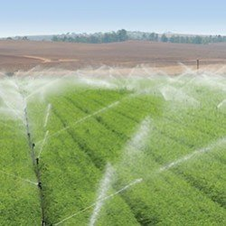

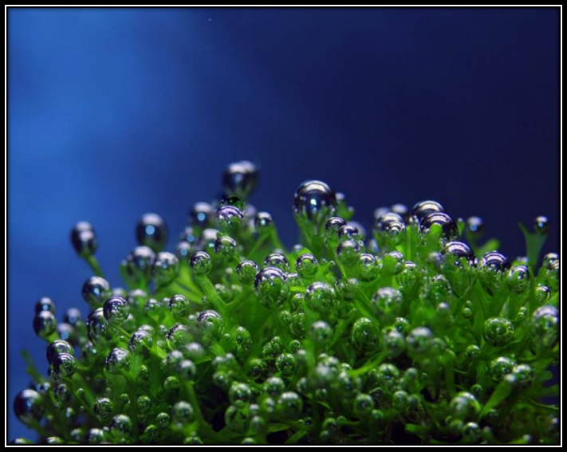


Водата е едно от условията за живот. Във водните басейни живеят и се размножават растения и животни. За тях водата е и среда на живот.

ВОДАТА – ИЗВОР НА ЖИВОТ
Водата дава живот и жизнена енергия на всичко, докоснало се до нея. Ранните формина живот са се зародили във водата. Водата е основна част от човешкия организъм.
- 2.1 милиарда души нямат достъп до безопасни водоизточници и безопасни водоснабдителни услуги.
- До 2050 г. населението на планетата се очаква да нарасне с още 2 милиарда и съответно необходимостта от вода ще нарасне с 30% в сравнение с днес.
- Понастоящем 70% от световното потребление на вода е за селскостопански нужди (основно за напояване), като този процент е още по-висок за безводните райони и местата с голяма гъстота на населението. 20 на сто от общото водопотребление е за индустрията, като най-голям дял имат енергетиката и промишлеността. Останалите 10% се потребяват от бита, като по-малко от 1% от тях се използват за пиене.

Водите са необходими за развитието на водния транспорт и производството на електроенергия. Те се явяват важно условие за икономическото развитие на страната.

